**Кран опорный двухбалочный**

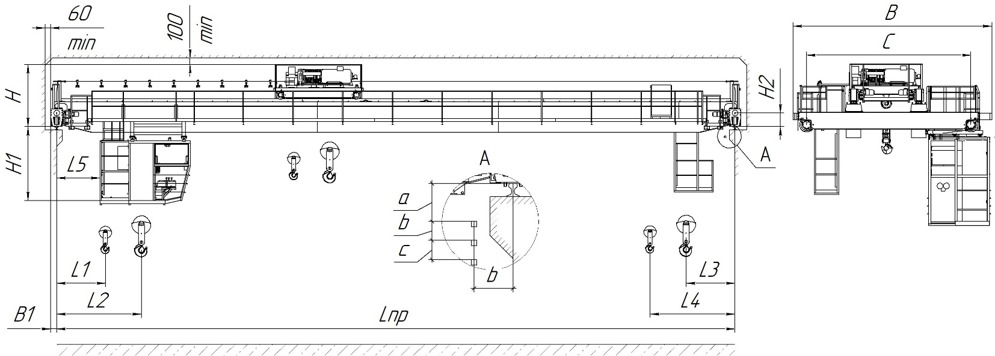

|  |  |  |  |  |  |  |  |  |  |  |  |  |  |  |
| --- | --- | --- | --- | --- | --- | --- | --- | --- | --- | --- | --- | --- | --- | --- |
| Пролет  L пр, м | Высота  Подъема, м | С,  мм | В,  мм | В1,  мм | L1,  мм | L2,  мм | L3,  мм | L4,  мм | Н,  мм | L5,  мм | Н1,  мм | Н2,  мм | Нагрузка на  колесо,  кН | Конструктивная масса крана, т |
| Не более | | | | | | | | Не более | |
|  |  |  |  |  |  |  |  |  |  |  |  |  |  |  |

|  |  |  |  |
| --- | --- | --- | --- |
| a, мм | b, мм | c, мм | d, мм |
|  |  |  |  |

Предельные отклонения фактических скоростей от номинальных ±15 %. Общий вид не определяет конструкцию крана

**Кран опорный однобалочный**

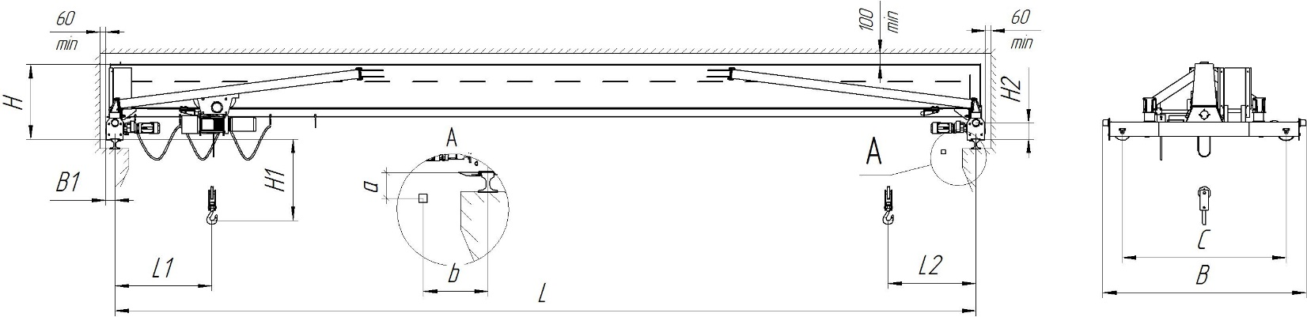

|  |  |  |  |  |  |  |  |  |  |  |  |
| --- | --- | --- | --- | --- | --- | --- | --- | --- | --- | --- | --- |
| Пролет  L,м | Высота  подъема, м | В,  мм | С,  мм | В1,  мм | L1,  мм | L2,  мм | Н,  мм | H1,  мм | Н2,  мм | Нагрузка  на колесо,  кН | Конструк-тивная масса  крана, т |
| Не более | | | | | | | Не более | |
|  |  |  |  |  |  |  |  |  |  |  |  |

|  |  |
| --- | --- |
| a, мм | b, мм |
|  |  |

Предельные отклонения фактических скоростей от номинальных ±15 %. Общий вид не определяет конструкцию крана

**Кран подвесной однобалочный**

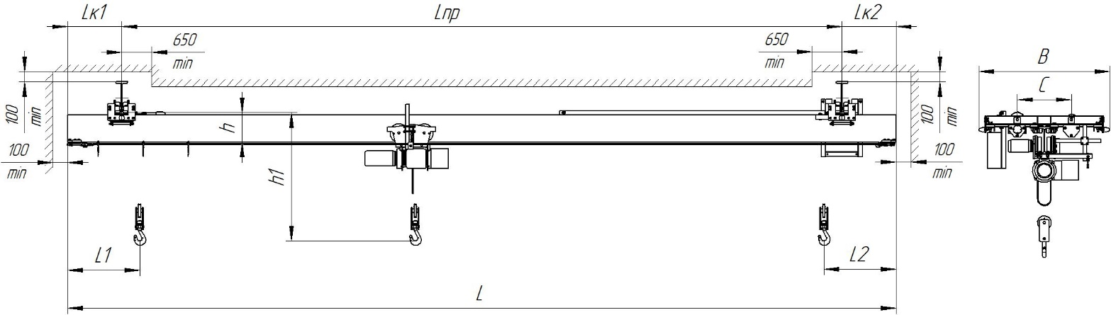

|  |  |  |  |  |  |  |  |  |  |  |  |  |  |  |  |  |
| --- | --- | --- | --- | --- | --- | --- | --- | --- | --- | --- | --- | --- | --- | --- | --- | --- |
| Пролет Lпр, м | Высота  подъема, м | Полная длин L, м | Lк1,  мм | Lк2,  мм | В, мм | С,  мм | L1,  мм | L2,  мм | h,  мм | h1,  мм | Нагрузка на путь кН | | Конструк-  тивная  масса, т | Скорость  подъема, м/мин | Скорость  передвижения  тележки, м/мин | Скорость  передвижения  крана, м/мин |
| От колеса | От тележки |
| не более | | | | | | | | |
|  |  |  |  |  |  |  |  |  |  |  |  |  |  |  |  |  |

Предельные отклонения фактических скоростей от номинальных ±15 %. Общий вид не определяет конструкцию крана

**Кран подвесной двухбалочный**

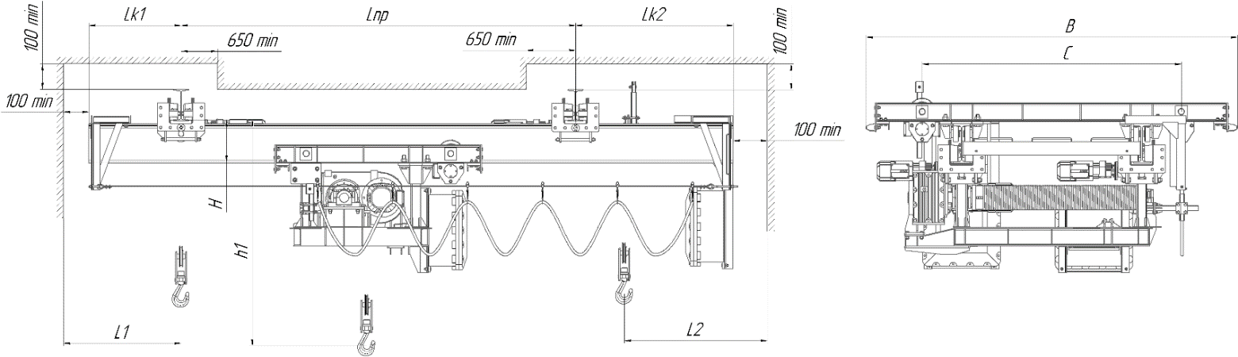

|  |  |  |  |  |  |  |  |  |  |  |  |  |  |  |  |  |
| --- | --- | --- | --- | --- | --- | --- | --- | --- | --- | --- | --- | --- | --- | --- | --- | --- |
| Пролет  Lпр, м | Высота  подъема, м | Полная длина L, м | Lк1,  мм | Lк2,  мм | В, мм | С,  мм | L1,  мм | L2,  мм | h,  мм | h1,  мм | Нагрузка на путь кН | | Конструк-  тивная  масса, т | Скорость  подъема, м/мин | Скорость  передвижения  тележки, м/мин | Скорость  передвижения  крана, м/мин |
| От колеса | От тележки |
| не более | | | | | | | |
|  |  |  |  |  |  |  |  |  |  |  |  |  |  |  |  |  |

Предельные отклонения фактических скоростей от номинальных ±15 %. Общий вид не определяет конструкцию крана

**Технические требования**

|  |  |  |
| --- | --- | --- |
| Тип крана | | Опорный однобалочный с управлением: с пола; из кабины  Опорный двухбалочный с управлением: с пола; из кабины  Подвесной однобалочный с управлением: с пола; из кабины  Подвесной двухбалочный с управлением: с пола; из кабины |
| Тип управления | | с пола подвесной пульт  с пола по радиоканалу  кабина без органов управления (используется подвесной пульт или радио)  кабина со стационарными органами управления |
| Грузоподъёмность, т | |  |
| Тип подкранового рельса/балки | |  |
| Характеристики взрывоопасной зоны | | 1Ex Gb – зона класса 1  2Ex Gc – зона класса 2  Ex Db – зона класса 21  Ex Dc – зона класса 22  II A  III A  II B  III B  II C  III C  T1 T2 T3 T4 T5 для зон 1.2.  T95°С…T440°С :________________указать t для зон 21.22.  газ пыль |
| Зона класса по ПУЭ 7.3. | | B-I B-Ia B-I Б B-I г B-II B-IIa |
| Температура | рабочего состояния | - °С …+ °С |
| не рабочего состояния | - °С …+ °С |
| Климатическое исполнение | | У, УХЛ4, ТУ |
| Категория размещения | | 1. 2. 3. |
| Тип токоподвода питания крана | | Кабельный, на С-профиле, шинопровод, кабельная цепь, троллеи |
| Тип токоподвода питания тали/грузовой тележки | | Кабельный, на С-профиле, шинопровод, кабельная цепь, троллеи |
| Режим работы | крана | А |
| Режим работы | механизм подъёма | М |
| Режим работы | механизм передв.мост | М |
| Режим работы | механизм передв.телеги | М |
| Механизм подъема  Производитель тали | | Эл. таль канатная  развернутая схема  Россия Болгария КНР |
| ОГП | | да нет |
| Механизм передвижения крана | | Мотор-редукторы с тормозом, без тормоза, развернутая схема |
| Система  Управления  механизма | подъема | Релейно-контакторная, Частотная, Дроссельно-тиристорная, Другое |
| передвижения крана | Релейно-контакторная, Частотная, Дроссельно-тиристорная, Другое |
| передвижения тали | Релейно-контакторная, Частотная, Дроссельно-тиристорная, Другое |
| Скорость  (укажите нужное значение) | подъёма | 1…12 . регулирование : ступенчатое, плавное |
| тележка/таль | 1…32 . регулирование : ступенчатое, плавное |
| мост | 1…32 . регулирование : ступенчатое, плавное |
| Датчики от столкновения кранов | | да нет |
| Сигнализация | | световая, звуковая |
| Освещение рабочей зоны | | да нет |
| Пролётная балка составная (при L<13.5m) | | да нет |
| Степень защиты электрооборудования | | IP |
| Цвет | | RAL |
| Количество кранов | |  |
| Дополнительные требования | |  |

**Покупатель___________________ М.П.**